

**REIZEN ALS EEN VORST**

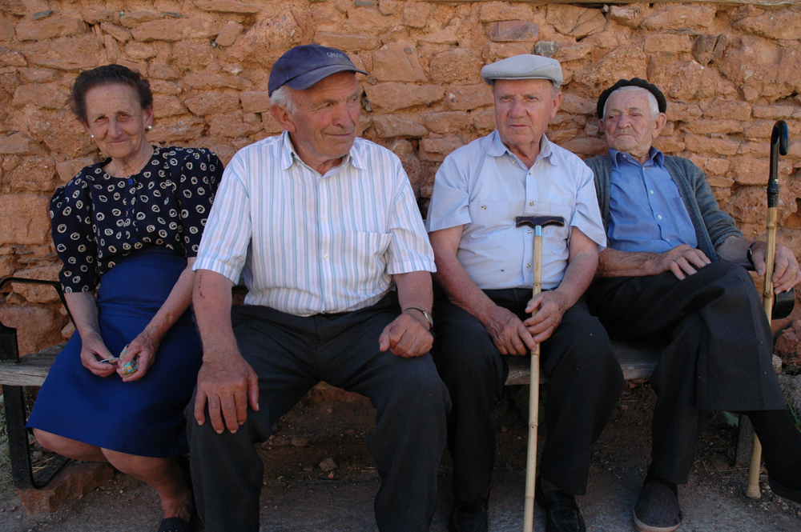

**SOS DEL REY - SANGÜESA**

Wij rijden naar Sangüesa, een stadje op de oever van de Rio Aragón. Het zuidportaal van de Iglesia de Santa Maria is volgens onze reisgids ‘een 13e eeuws juweel van romaanse kunst waarin Het Laatste Oordeel wordt verbeeld’. Een piepjonge Nooteboom stond hier ooit – eind jaren vijftig van de vorige eeuw? – in extase te turen als ‘de dorpsgek’ naar de gebeeldhouwde figuren in het kerkportaal en wenste opgenomen te worden in deze beeldengalerij ‘in een gevel van een vergeten Spaans dorp waar nooit iemand komt’.

Helaas, het kerkportaal is in grijs bouwplastic verborgen. Een norse bouwvakker stuurt ons naar het toeristenbureau aan de overkant van de straat.

De mevrouw achter de balie heeft wel een afbeelding van het portaal, een fotokopie kan ze ons bieden. ‘In die dagen konden de mensen niet lezen of schrijven,’ vertelt ze behulpzaam. Maar toch wilden we ze wijze lessen leren over het leven. Over Goed en Kwaad.’ Haar vinger glijdt over de fotokopie. Ik kijk over mijn schouders naar buiten, naar het bouwplastic dat Het Laatste Oordeel aan het oog onttrekt. ‘Zodat de mensen wisten wat God van ons wil. Begrijpt u? Hoe wij een plaats in de hemel kunnen verdienen. Kijk,’ ze roept mij bij de les: ‘Hier naast Jezus staan allemaal naakte mensen. Die zijn verdoemd. Die gaan naar de hel. En dat beeld, dat is Judas.’ Ze zucht. ‘Het is prachtig. Jammer dat u het niet kunt zien, na zo’n lange reis. Maar we hebben er zo lang op moeten wachten, op de schoonmaakploeg.’

Ik vraag nog een keer of ik achter het bouwplastic mag kijken. Bars sturen de bouwvakkers mij weer weg. Als de diepe wens van Nooteboom om opgenomen te worden in deze beeldengalerij vervuld zou zijn, bedenk ik, zou hij nu, zo rond zijn 75e verjaardag, afgestoft en schoongebeiteld worden en ons, opgepoetst en vers gepleisterd, de eerstvolgende 800 jaar weer wijze lessen over Goed en Kwaad kunnen leren.

*Doen/ Niet Doen*

*Mooie stadje op de oever van de Rio Aragón. Het toeristenbureau zit tegenover de kerk van Santa Maria la Real en is, zoals alle Spaanse verkeersbureaus die wij bezochten, buitengewoon behulpzaam:* [*oit.sanguesa@navarra.es*](mailto:oit.sanguesa@navarra.es)*.*

*Het Jacobspad, de pelgrimsroute naar Santiago de Compostela, loopt dwars door de stad*

